Федеральное государственное бюджетное образовательное учреждение высшего образования «Красноярский государственный медицинский университет имени профессора В.Ф. Войно-Ясенецкого»
Министерства здравоохранения Российской Федерации
Фармацевтический колледж

Дневник

Учебной практики
по МДК 04.01 «Теория и практика лабораторных микробиологических и иммунологических исследований»

Аташева Гулбадан Хайруллаевна

ФИО

Место прохождения практики: Фармацевтический колледж

с «21» июня 2021г. по «25» июня 2021г.

Руководитель практики: преподаватель Тюльпанова О.Ю

Красноярск, 2021
Оглавление
Программа учебной практики 4
Цель учебной практики: 4
Задачи учебной практики 5
Тематический план учебной практики 5
График выхода на работу 6
ПЕРВЫЙ ЭТАП БАКТЕРИОЛОГИЧЕСКОГО ИССЛЕДОВАНИЯ 7
Забор материала для исследования с выходом на внешние объекты. 7
ВТОРОЙ ЭТАП БАКТЕРИОЛОГИЧЕСКОГО ИССЛЕДОВАНИЯ 8
Приготовление простых питательных сред. Посев на питательные среды исследуемых объектов различными способами. 8
ТРЕТИЙ ЭТАП БАКТЕРИОЛОГИЧЕСКОГО ИССЛЕДОВАНИЯ 10
Изучение морфологических и культуральных свойств выращенных культур. Приготовление дифференциально-диагностических сред. Пересев на чистую культуру. 10
ЧЕТВЕРТЫЙ ЭТАП БАКТЕРИОЛОГИЧЕСКОГО ИССЛЕДОВАНИЯ 12
Проверка чистоты культуры. Приготовление дифференциально-диагностических сред. Пересев на дифференциально-диагностические среды. 12
ПЯТЫЙ ЭТАП БАКТЕРИОЛОГИЧЕСКОГО ИССЛЕДОВАНИЯ 14
Учет результатов. Утилизация отработанного материала. 14
ЛИСТ ЛАБОРАТОРНЫХ ИССЛЕДОВАНИЙ 16
ОТЧЕТ ПО УЧЕБНОЙ ПРАКТИКЕ 17
Цифровой отчет 17
Текстовой отчет 18
ХАРАКТЕРИСТИКА 19

В результате учебной практики обучающийся должен

Приобрести практический опыт:

ПО 1. - применения техники бактериологических, вирусологических, микологических и иммунологических исследований.
Освоить
Умения:
У.1 Принимать, регистрировать, отбирать клинический материал, пробы объектов внешней среды и пищевых продуктов;
У.2 Готовить исследуемый материал, питательные среды, реактивы и оборудование для проведения микроскопических, микробиологических и серологических исследований;
У.3 Проводить микробиологические исследования клинического материала, проб объектов внешней среды и пищевых продуктов;
У.4 Оценивать результат проведенных исследований, вести учетно-отчетную документацию;
У.8 Проводить утилизацию отработанного материала, дезинфекцию и стерилизацию, используемой в лаборатории посуды, инструментария, средств защиты рабочего места и аппаратуры;
Знания:
З.1 Задачи, структура, оборудование, правила работы и техники безопасности в микробиологической лаборатории;
З.2 Общие характеристики микроорганизмов, имеющие значение для лабораторной диагностики;
З.3Требования к организации работы с микроорганизмами III - IV групп патогенности;

Программа учебной практики

В результате прохождения практики студенты должны уметь самостоятельно:
- Организовать рабочее место для проведения микробиологических исследований.
- Готовить препарат для окраски, выполнять методики окраски согласно алгоритмам
- Готовить питательные среды и производить посев.
- Делать выводы по проведенным исследованиям.
- Пользоваться приборами в лаборатории.
- Провести дезинфекцию биоматериала, отработанной посуды, стерилизацию лабораторной посуды.

По окончании практики студент должен
представить в колледж следующие документы:
- Дневник с оценкой за практику;
- Текстовый отчет по практике (положительные и отрицательные стороны практики, предложения по улучшению подготовки в колледже, организации и проведению практики).

Цель учебной практики:

Ознакомление со структурой микробиологической лаборатории и организацией работы среднего медицинского персонала. Формирование основ социально-личностной компетенции путем приобретения студентом навыков межличностного общения с медицинским персоналом и пациентами;

Задачи учебной практики

- изучить нормативную документацию;
- регистрировать исследуемый материал;
- готовить рабочее место;
- проводить микробиологические исследования, проб объектов внешней среды или пищевых продуктов;
- оценить результат проведенных исследований;
- проводить утилизацию отработанного материала.

Тематический план учебной практики

№ | Наименование разделов и тем практики | Количество
 |  | дней | часов
1. | Забор материала для исследования с выходом на внешние объекты.  Оформление электронного дневника | 1 | 4  2
2 | Приготовление простых питательных сред. Посев на питательные среды исследуемых объектов различными способами  Оформление электронного дневника | 1 | 4  2
3 | Изучение морфологических и культуральных свойств выращенных культур. Приготовление дифференциально-диагностических сред. Пересев на чистую культуру  Оформление электронного дневника | 1 | 4  2
4 | Проверка чистоты культуры. Пересев на дифференциально-диагностические среды.  Оформление электронного дневника | 1 | 4  2
5 | Учет результатов. Утилизация отработанного материала.  Оформление электронного дневника | 1 | 4  2
6 | Зачет | 1 | 6
Итого |  | 6 | 36

График выхода на работу

№ п/п | Даты | Часы работы | Подпись руководителя
1 | 21.06.2021 | 8:00-13:35
2 | 22.06.2021 | 8:00-15:20
3 | 23.06.2021 | 8:00-15:20
4 | 24.06.2021 | 8:00-13:35
5 | 25.06.2021 | 8:00-13:35
6

1 День ( 21.06.2021)

ПЕРВЫЙ ЭТАП БАКТЕРИОЛОГИЧЕСКОГО ИССЛЕДОВАНИЯ

Забор материала для исследования с выходом на внешние объекты.

Инструктаж:

Правила техники безопасности

1.Находиться и работать в лаборатории в халатах, колпаках и сменной обуви.
2. Пользоваться только отведенным рабочим местом и оборудованием, как меньше ходить по лаборатории.
3. Не принимать пищу.
4. Не выносить материал, посуду, оборудование из лаборатории.
5. Соблюдать чистоту и опрятность. До и после работы следует мыть руки и обрабатывать рабочий стол дезинфицирующим раствором .
6. После работы с патогенным и условно патогенным материалом, инструменты, посуду, предметные стекла подлежат обеззараживанию в дезинфицирующем растворе, либо в автоклаве, любо в пламени спиртовки.
8. Если разобьется посуда или разольется жидкость, содержащая заразный материал, необходимо сообщить об этом руководителю и тщательно все продезинфицировать.

Бактериологическое исследование используется для выделения м/о и изучение их свойств с целью определение их вида.

Состоит из 4 этапов:
1. Приготовление питательных сред для выявления чистой культуры и первичный посев исследуемого материала.
2. Изучение культуральных свойств, приготовление дифференциально-диагностических сред, посев исследуемого материала и изучение морфологических и тинкториальных свойств.
3. Изучение ферментативных свойств.
4. Учет результатов

Ход исследования

При работе пробы для бактериологического исследования руководствовались нормативными документами: «Об утверждении санитарно-эпидемиологических правил СП 1.3.2322-08" (вместе с "СП 1.3.2322-08. Безопасность работы с микроорганизмами III - IV групп патогенности (опасности) и возбудителями паразитарных болезней. Санитарно-эпидемиологические правила") (Зарегистрировано в Минюсте РФ 21.02.2008 N 11197)
2.2.1. Работу с ПБА III - IV групп могут выполнять специалисты не моложе 18 лет с высшим и средним медицинским, биологическим, ветеринарным и иным образованием в соответствии с принятым каждым ведомством порядком замещения должностей, окончившие соответствующие курсы специализации с освоением методов безопасной работы с ПБА III - IV групп, не имеющие медицинских противопоказаний к вакцинации, лечению специфическими препаратами и к работе в средствах индивидуальной защиты.
2.3.7. Помещения лабораторий разделяют на "заразную" зону, где осуществляются манипуляции с
ПБА III - IV групп и их хранение, и "чистую" зону, где не проводят работы с микроорганизмами и их хранение. В "чистой" зоне лабораторий должны располагаться следующие помещения:
- гардероб для верхней одежды;
- помещения для проведения подготовительных работ (препараторская, моечная, приготовление и разлив питательных сред и др.);
- помещение для стерилизации питательных сред и лабораторной посуды (стерилизационная);
- помещение с холодильной камерой или холодильниками для хранения питательных сред и диагностических препаратов;
- помещение для работы с документами и литературой;
- помещение отдыха и приема пищи;
- кабинет заведующего;
- помещение для хранения и одевания рабочей одежды;
- подсобные помещения;
- туалет.
Для работы с ПБА III - IV групп в "заразной" зоне должны размещаться:
- помещение для приема и регистрации материала (проб);
- боксированные помещения с предбоксами или помещения, оснащенные боксами биологической безопасности;
(в ред. Дополнений и изменений N 1, утв. Постановлением Главного государственного санитарного врача РФ от 02.06.2009 N 42)
- помещения для проведения бактериологических (вирусологических) исследований;

(в ред. Дополнений и изменений N 1, утв. Постановлением Главного государственного санитарного врача РФ от 02.06.2009 N 42)
- помещения для проведения иммунологических исследований; (в ред. Дополнений и изменений N 1, утв. Постановлением Главного государственного

санитарного врача РФ от 02.06.2009 N 42)
- помещение для люминесцентной микроскопии;
- помещение для проведения зооэнтомологических работ;
- помещение для паразитологических исследований; (в ред. Дополнений и изменений N 1, утв. Постановлением Главного государственного санитарного врача РФ от 02.06.2009 N 42)
- помещение для работы с лабораторными животными (заражение, вскрытие);
- помещение для содержания инфицированных лабораторных животных;
- помещения для ПЦР-диагностики;
- термостатная комната;
- помещение для обеззараживания (автоклавная).
2.12.4. Дезинфекции способом кипячения подвергают посуду, в том числе лабораторную, белье, защитную одежду персонала, перчатки резиновые, резиновые шланги, пробки, груши для пипетирование зараженного материала, инструменты после вскрытия лабораторных животных, жидкие отходы, смывные воды, уборочный материал, мешочки для транспортирования диких грызунов и др.
2.12.5. Паровым методом обеззараживают посуду лабораторную, защитную одежду персонала, бактериологические посевы, банки и бачки для животных, подстилочный материал, выделения животных, остатки корма, металлические садки, бачки из-под вскрытых животных и орудия лова, воздушные бактериальные фильтры, трупы животных, жидкие отходы, смывные воды.
2.12.6. Дезинфекции воздушным методом подвергают лабораторную посуду из стекла, металлов, силиконовой резины без упаковки. Этим методом дезинфицируют посуду, не загрязненную органическими веществами.
2.12.7. Паровоздушным методом в дезинфекционных камерах обрабатывают ватные куртки, брюки, постельные принадлежности, полушубки, шапки, кожаную и меховую обувь, тапочки.
2.12.8. С использованием дезинфицирующих средств проводят обеззараживание ограниченных участков почвы, поверхностей в помещениях, мебели, оборудования, защитной одежды персонала, белья, перчаток резиновых, очков, обуви, посуды лабораторной (пипетки, пробирки, колбы, чашки Петри, предметные стекла, гребенки для сушки культур, шприцы и др.), инструментов, в том числе после вскрытия лабораторных животных, металлических ящиков, садков, бачков из-под вскрытых животных и орудий лова, воздушных фильтров, подстилочного материала, жидких отходов, смывных вод, выделений больного (мокрота, моча, фекалии), посуды из-под выделений больного, санитарно-технического оборудования, уборочного материала, мусорных ящиков, транспорта. Для дезинфекции применяют средства, содержащие в качестве действующих веществ (ДВ) активный кислород (перекисные соединения и др.), катионные
поверхностно-активные вещества (КПАВ), хлорактивные соединения, альдегиды, спирты (этанол, пропанол и др.) чаще всего в виде многокомпонентных рецептур, содержащих одно или несколько ДВ и функциональные добавки (антикоррозионные, дезодорирующие, моющие и др.). Режимы дезинфекции различных объектов, контаминированных возбудителями III - IV групп патогенности (бактериями, включая микобактерии, вирусами, грибами и спорами бацилл), дезинфицирующими средствами приведены в инструкциях по их применению.
2.12.9. Выбор дезинфицирующего средства определяется спецификой объектов, подлежащих обеззараживанию, и целевым назначением средства.
3.3.2. При аварии без разбрызгивания ПБА:
- не выходя из помещения, накладывают тампон с дезинфицирующим раствором на место контаминации ПБА поверхности объекта;
- включают аварийную сигнализацию, вызывают руководителя подразделения или лицо, его замещающее, и продолжают дезинфекционную обработку места аварии;
- после окончания дезинфекционной обработки сотрудник выходит из помещения, где произошла авария, снимает и погружает в дезинфицирующий раствор защитную одежду;
- открытые части тела обрабатывают дезинфицирующим раствором или 70% спиртом.

Исследуемый материал. Для обнаружения бактерии кишечной палочки был произведен забор, за образец я взяла дверную ручку кабинета 201, где мы проходили учебную практику по микробиологии. (рисунок №1). Берем смыв с дверной ручки с помощью стерильных ватных тампонов на металлических палочках (рисунок №2). Перед взятием смыва увлажняют тампон физ. раствором. После взятие смыва тампон помешаем в ту же пробирку, из которой проводили увлажнение.

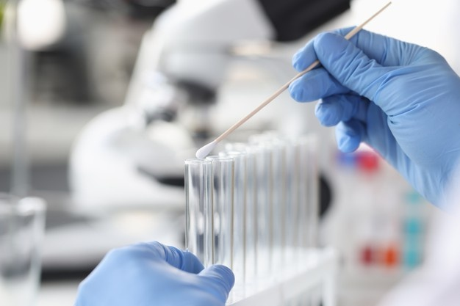
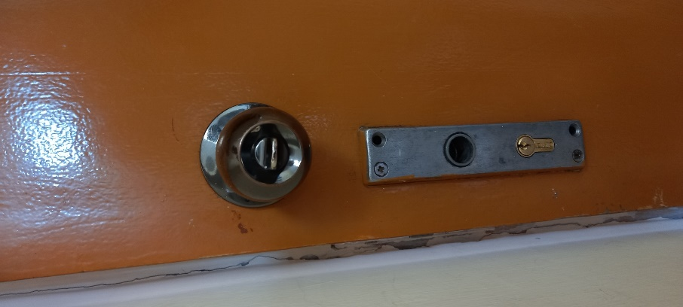

Рисунок №2-стерильный тампон

Рисунок №1-дверная ручка

Вывод: В первый день бактериологического исследования мы изучили нормативно-правовые документы и сделали забор. После работы мы убрали за собой и продезинфицировали рабочее место.

2 день (22.06.2021)

ВТОРОЙ ЭТАП БАКТЕРИОЛОГИЧЕСКОГО ИССЛЕДОВАНИЯ

Приготовление простых питательных сред. Посев на питательные среды исследуемых объектов различными способами.

Заполнить таблицу «Классификация питательных сред».

Таблица 1. Классификация питательных сред

Способ классификации | Виды питательных сред | Состав | Примеры
По составу | Простые | Мясной бульон, пептон,агар | МПА, МПБ
 | Сложные | Кровь, сыворотка, углеводы | Кровь+Сыворотка+углеводы +МПА
По консистенции | Жидкие | МПА, глюкоза, манит, сахароза, индикатор (бром.синий) | МПБ, среда Гисса
 | полужидкие | (агар-агар) галактозы, пентозы, глюкуроновая и пировиноградная кислоты,агроза, агаропектин | МПБ, агар-агар
 | Твердые | МПА+лактоза+фуксин+ингибиторы роста | МПБ+агар,среда Эндо
По назначению | общеупотребительные |  | МПА МПБ
 | Специальные |  | Кровяной агар, среды для анаэробов,
 | избирательные |  | Среда Эндо, среды Гисса, среда Расселя
 | Дифференциально-диагностичесие | МПА+глюкоза+лактоза+краситель+индикатор | Среда Клиглера
 | Хромогенные | Пептонная связь+факторы роста+ингибиторы грам- флоры+агар | Хромогенные среды
 | консервирующие | Глицериновая смесь+ фосфатный буфер+тиогликолевая среда | Глицериновая смесь

Стерилизация питательных сред

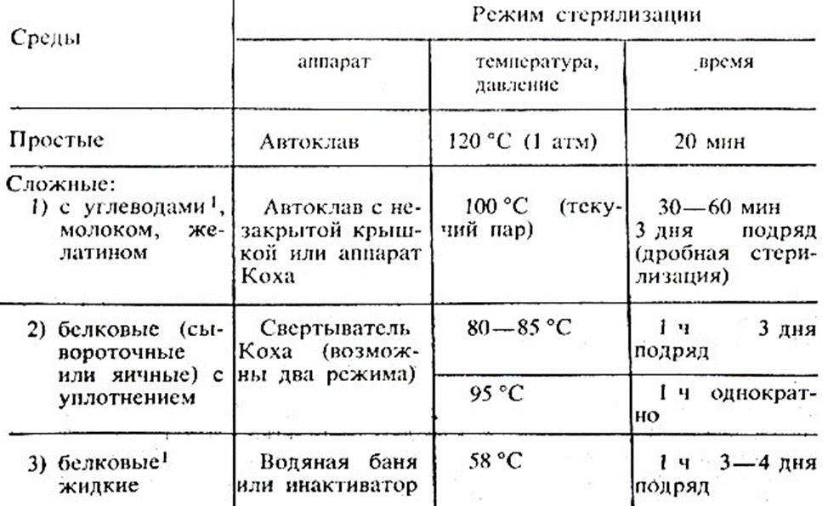

Запишите требования, предъявляемые к средам.
- 1. Содержать необходимые для питания микроба питательные вещества.
- Иметь реакцию pH, оптимальную для выращиваемого вида микроба.
- Иметь достаточную влажность, так как микробы питаются по законам диффузии и осмоса.
- Обладать изотоничностью-0,9 % NaCl
- Быть стерильными, обеспечивая тем самым возможность выращивания чистых культур микробов.
- Запишите этапы приготовление питательных сред
1. расчет и взвешивание ингридиентов в соответствии с рецептурой
2. Варка питательных сред
3. Розлив по пробиркам и чашкам Петри
4. Стерилизация
5. Контроль стерилизации (в термостат на 2 суток при t 36-37 градусов)
Приготовьте среду МПА

Для приготовления среды МПА я сначала рассчитала количество среды на 100 мл воды: 36*100/1000=3,6 гр. Взвесила на весах, развела на 100 мл воды и прокипятила 2-3 минуты в колбе до полного расплавления агара. Прокипятила 3-4 раза для стерильности среды. Потом выключила плиту и дала среде остыть. После разлила МПА в чашки Петри.

Состав: МПА+мясной бульон+петон+агар. Это среда общеупотребительная. В ней выращиваются разные м/о, и она является основой для всех остальных сред.
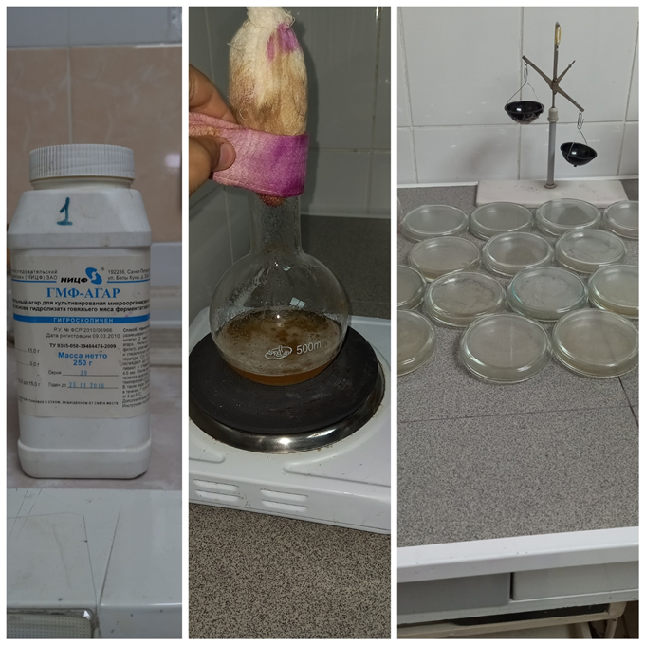

Рисунок №3-процесс приготовления среды МПА

Приготовьте среду ЭНДО

Для приготовления среды Эндо я сначала рассчитала количество среды на 100 мл воды: 40*100/1000=4 гр. Взвесила на весах, развела на 100 мл воды и прокипятила 2-3 минуты в колбе до полного расплавления агара. Прокипятила 3-4 раза для стерильности среды. Потом выключила плиту и дала среде остыть. После разлила в чашки Петри.

Состав: МПА+лактоза+фуксин(краситель)+ингибиторы роста (подавляет рост бактерии кроме кишечных). Это среда предназначается для выращивания бактерии кишечной палочки. БГКП (энтеробактерии).
На среде Эндо колонии могут быть интенсивно ярко окрашены в малиновый цвет, это означает что м/о расщепляет лактозу и вместе с ней употребляет фуксин. Такие бактерии относятся к лактозоположительным.
Если среда белая, светло-розовая, значит м/о лактозу не расщепляет и относится лактозоотрицательным. Среда является избирательной.
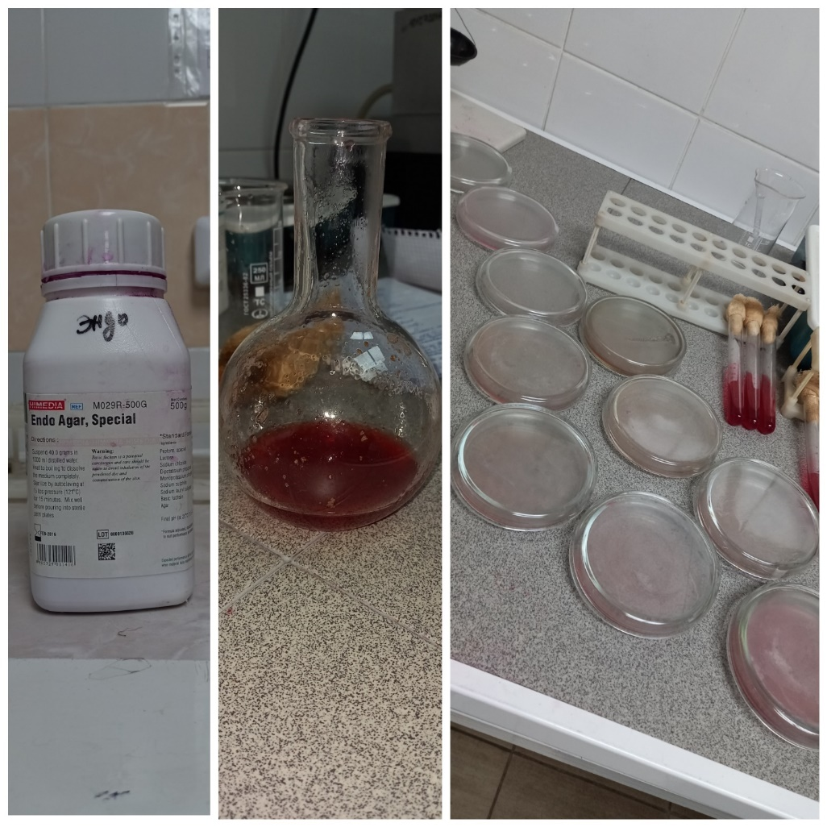

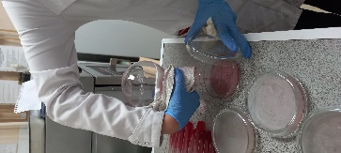

Рисунок №5-розлив в чашки Петри
Рисунок №4-процесс приготовления среды Эндо

Провести посев исследуемого материала
После приготовления сред МПА и Эндо я подготовила рабочее место и провела посев тампоном на чистые среды мясо пептонный агар (МПА) и ЭНДО. Чашку открывают одной рукой, тампоном касаются поверхности агара возле края чашки (площадка) и начинают проводить посев штрихами от края к краю чашки, втирая осторожно материал в поверхность среды, не повреждая его, постепенно вращая тампон. (рисунок №6)
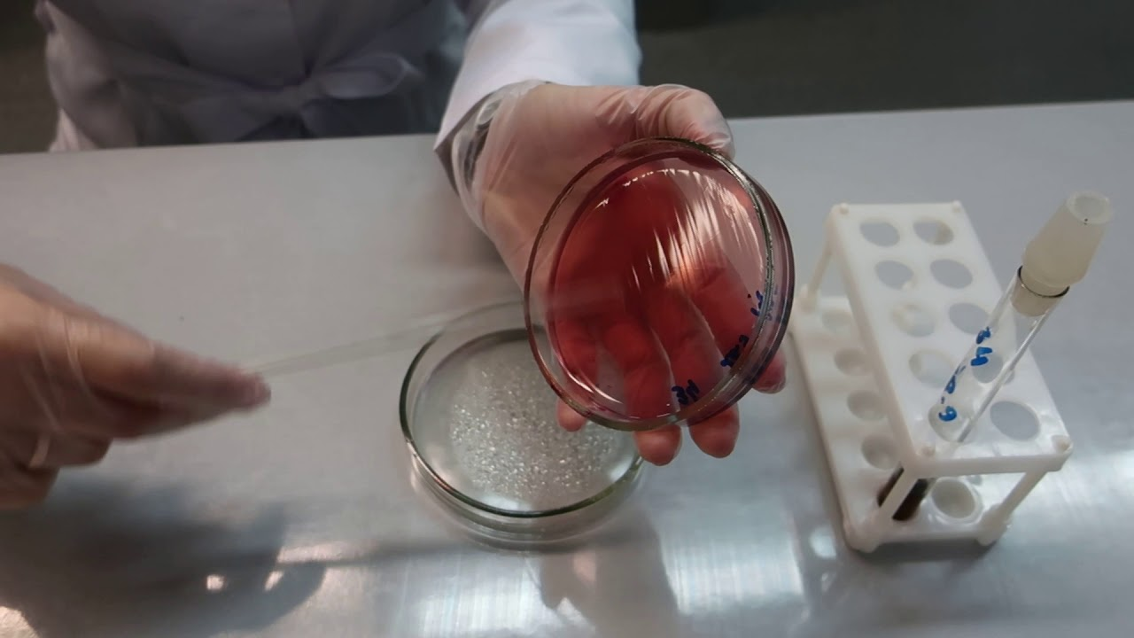

Рисунок №6-посев тампоном

Вывод: Во второй день бактериологического исследования мы приготовили среды МПА и ЭНДО. Сделали посевы тампоном на среды МПА и ЭНДО затем поставили в термостат. После работы мы продезинфицировали и убрали за собой рабочее место.

ТРЕТИЙ ЭТАП БАКТЕРИОЛОГИЧЕСКОГО ИССЛЕДОВАНИЯ

Изучение морфологических и культуральных свойств выращенных культур. Приготовление дифференциально-диагностических сред. Пересев на чистую культуру.
Определение культуральных свойств микроорганизмов на плотной и жидкой средах (в соответствии с чек-листом)
День №3 (23.06.2021)
К культуральным или макроморфологическим свойствам относятся характерные особенности роста микроорганизмов на плотных и жидких питательных средах. На поверхности плотных питательных сред в зависимости от посева микроорганизмы могут расти в виде колоний, штриха или сплошного газона.
Колонией называют изолированное скопление клеток одного вида, выросших из одной клетки (клон клеток). В зависимости от того, где растет микроорганизм (на поверхности плотной питательной среды, в толще ее), различают поверхностные, глубинные и донные колонии.
Колонии, выросшие на поверхности среды, отличаются разнообразием, они видоспецифичны и их изучение используется для определения видовой принадлежности исследуемой культуры.
1.На третий день мы рассмотрели чашку с колониями в проходящем свете невооруженным глазом, отобрали изолированную колонию и отметили ее маркером под номером 1 и 2.

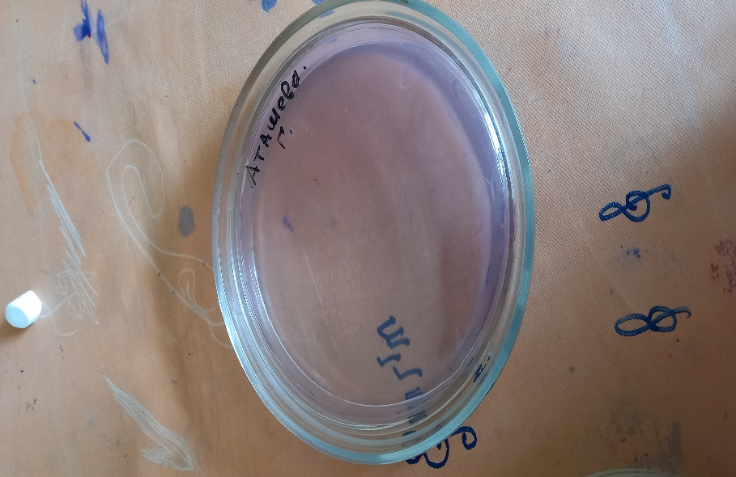
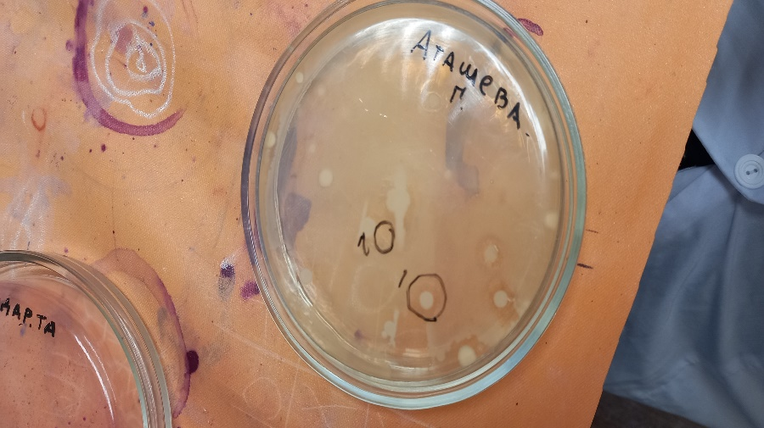

Рисунок №7-среда МПА (1 и 2 колонии)
Культуральные свойства данных колонии:
- Форма-круглая
- Размер-средний
- Прозрачность-мутная
- Поверхность гладкая
- Профиль-плоские
- Цвет-кремовый
- Консистенция-масляная
- Края-ровные
- Степень-погружения в среду-на поверхности
- Выделяет антибиотик

На среде МПА исследуемого объекта (дверная ручка) наблюдается обильный рост бактерии. На среде Эндо ничего не выросло, поэтому я отметила 2 колонию тоже на среде МПА. (рисунок №7)

Определите морфологические свойства культуры.

Бактерии — микроорганизмы, не имеющие оформленного ядра (прокариоты).
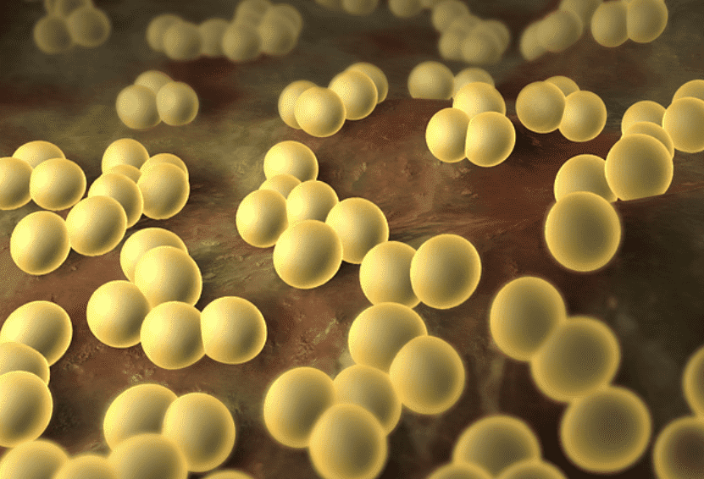
Бактерии имеют разнообразную форму и довольно сложную структуру, определяющую многообразие их функциональной деятельности.
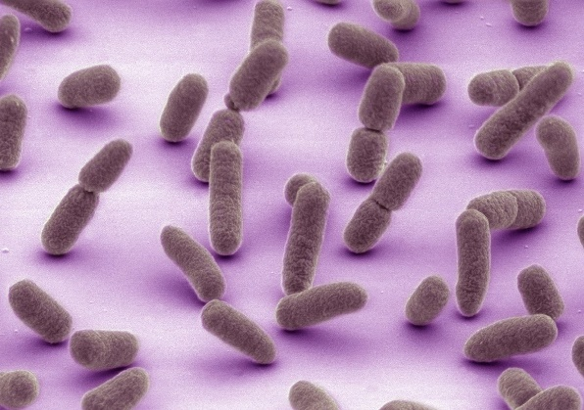
Для бактерий характерны четыре основные формы: сферическая (шаровидная), цилиндрическая (палочковидная), извитая и нитевидная. Бактерии шаровидной формы — кокки — в зависимости от плоскости деления и расположения относительно друг друга отдельных особей подразделяются на микрококки (отдельно лежащие кокки), диплококки (парные кокки), стрептококки (цепочки кокков), стафилококки (имеющие вид виноградных гроздьев), тетракокки (образования из четырех кокков) и сарцины (пакеты из 8 или 16 кокков).
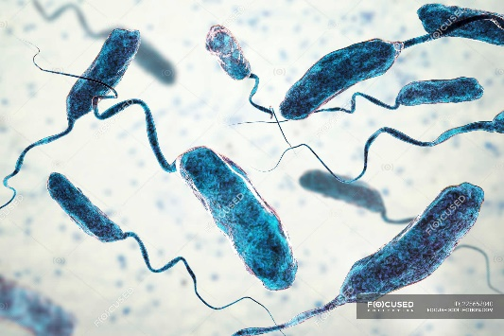
Палочковидные бактерии располагаются в виде одиночных клеток, дипло- или стрептобактерий. Извитые формы бактерий — вибрионы и спириллы, а также спирохеты. Вибрионы имеют вид слегка изогнутых палочек, спириллы — извитую форму с несколькими спиральными завитками. Размеры бактерий колеблются от 0,1 до 10 мкм. В состав бактериальной клетки входят капсула, клеточная стенка, цитоплазматическая мембрана и цитоплазма, в которой содержатся нуклеоид, рибосомы и включения.
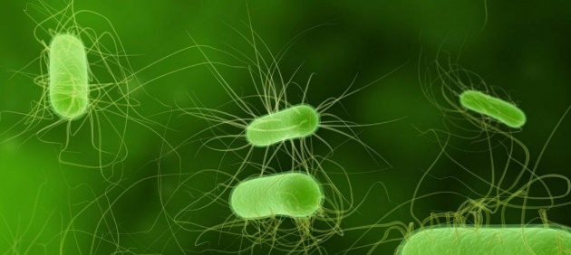
Некоторые бактерии снабжены жгутиками и ворсинками. Ряд бактерий образуют споры, которые располагаются терминально, субтерминально или центрально; превышая поперечный размер клетки, споры придают ей веретенообразную форму. Методы окраски. Окраску мазка производят простыми или сложными методами. Простые заключаются в окраске препарата одним красителем; сложные методы (по Граму, Цилю — Нильсену и др.) включают последовательное использование нескольких красителей и имеют дифференциально-диагностическое значение.

Тинкториальные свойства

Тинкториальные свойства – отношение микроорганизмов к красителям.
Окраску мазка производят простыми или сложными методами. Простые заключаются в окраске препарата одним красителем; сложные методы (по Граму, Цилю — Нильсену и др.) включают последовательное использование нескольких красителей и имеют дифференциально-диагностическое значение. Существуют специальные методы окраски, которые используют для выявления жгутиков, клеточной стенки, нуклеоида и разных цитоплазматических включений.

При простых методах мазок окрашивают каким-либо одним красителем, используя красители анилинового ряда (основные или кислые)
Сложные методы окраски применяют для изучения структуры клетки и дифференциации микроорганизмов. Окрашенные мазки микроскопируют в иммерсионной системе.

Существуют несколько основных окрасок: по Граму, по Цилю-Нельсону, по Ауески, Нейссера, Бури-Гинса.

После изучения культуральных свойств я произвела окраску по граму для выявления морфологических свойств.
Подготовила рабочее место (рисунок №8)
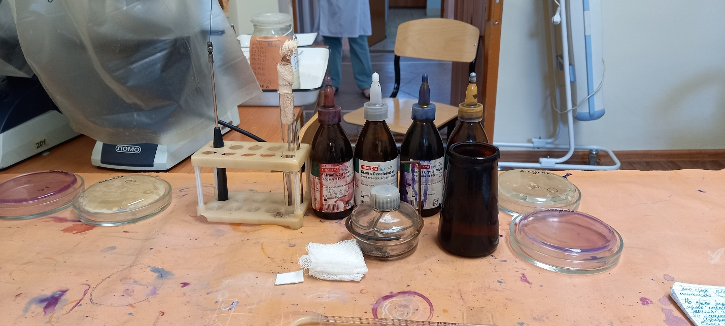

Рисунок №9-рабочее место
Рисунок №8-рабочее место

Методика окраски по Граму

1.Приготовить фиксированный мазок (Рисунок №12 А).
2.На мазок положить фильтровальную бумагу и налить 1-2 капли генцианвиоллета и окрасить в течение 1 минуты (Рисунок №12 Б).
3.Удалить бумагу, слить краситель и, не промывая мазок водой, налить раствор Люголя на 1 мин.
4.Краску слить и на мазок капнуть на 0,5 минуты этилового спирта (обесцвечивающий раствор).
5.Промыть препарат водой.
6. Окрасить разведенным фуксином (раствор сафранина) в течение 2 минут.
7. Промыть водой, подсушить и промикроскопировать. Гр (+) окрашиваются в синий цвет, а Гр (-) в красный

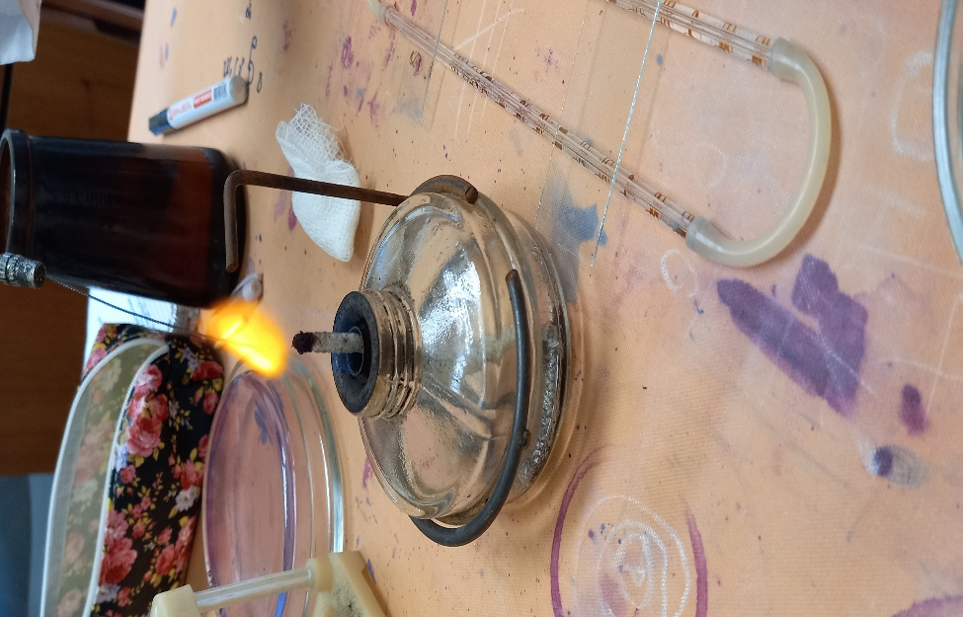
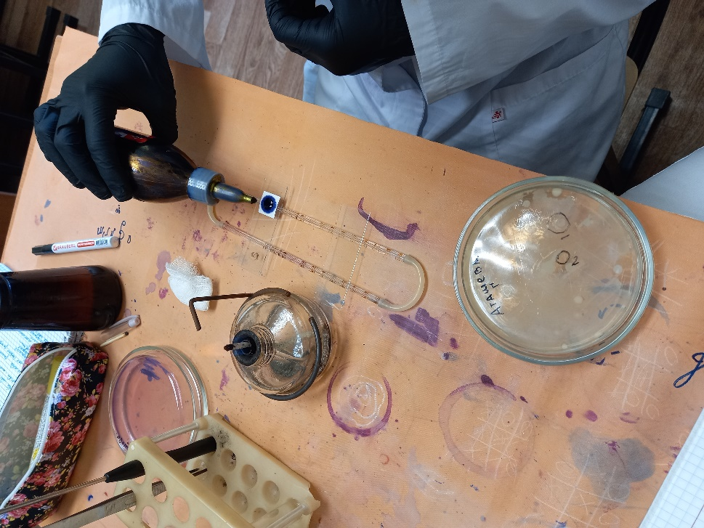

Рисунок №11- 1-2 капли генцианвиолетта
Рисунок №10-обжигание петля при приготовлении фиксированного мазка.

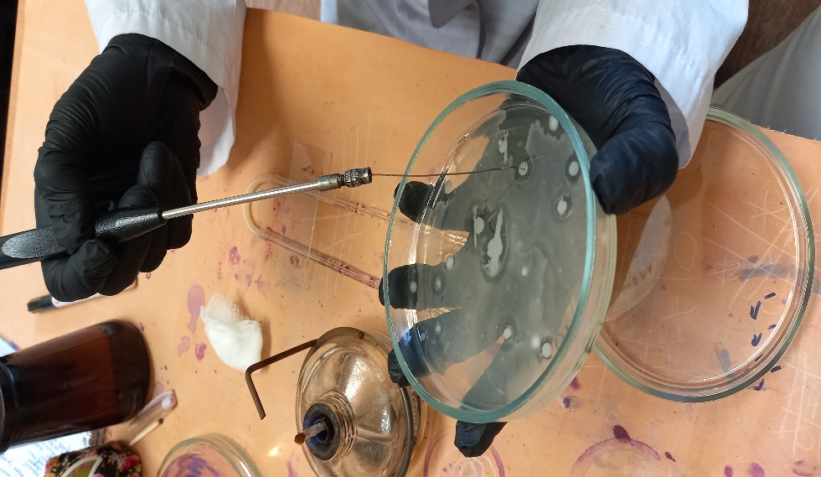

Микроскопирование

Окраска по Граму

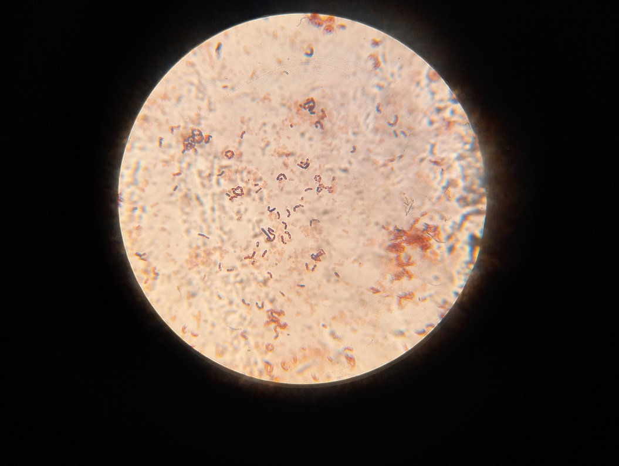
При микроскопии среды МПА колонии №1 (рисунок №7) были обнаружены бациллы со спорами

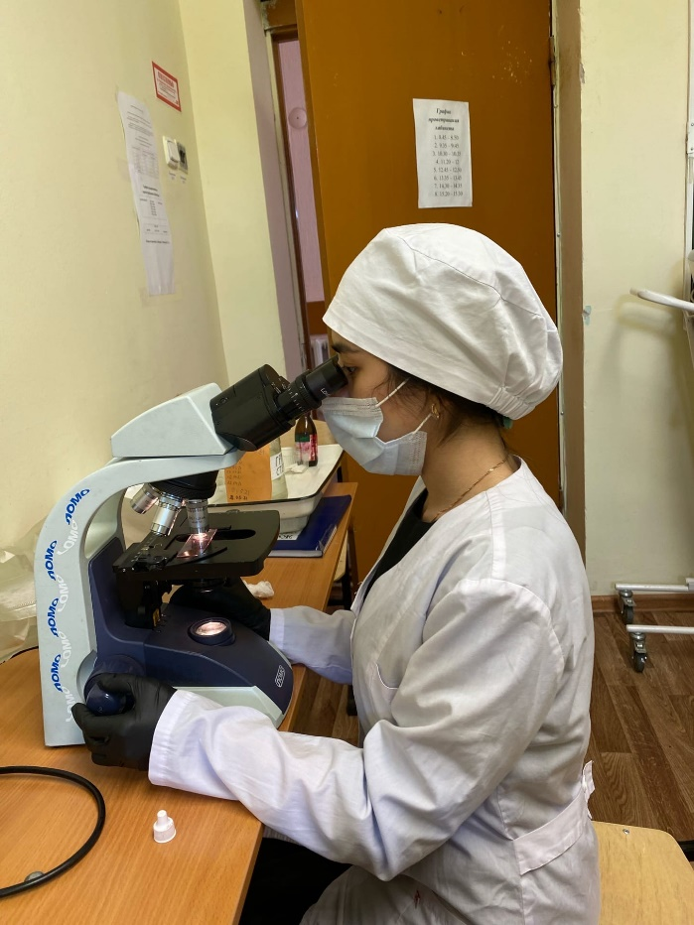

Рисунок №12-бациллы

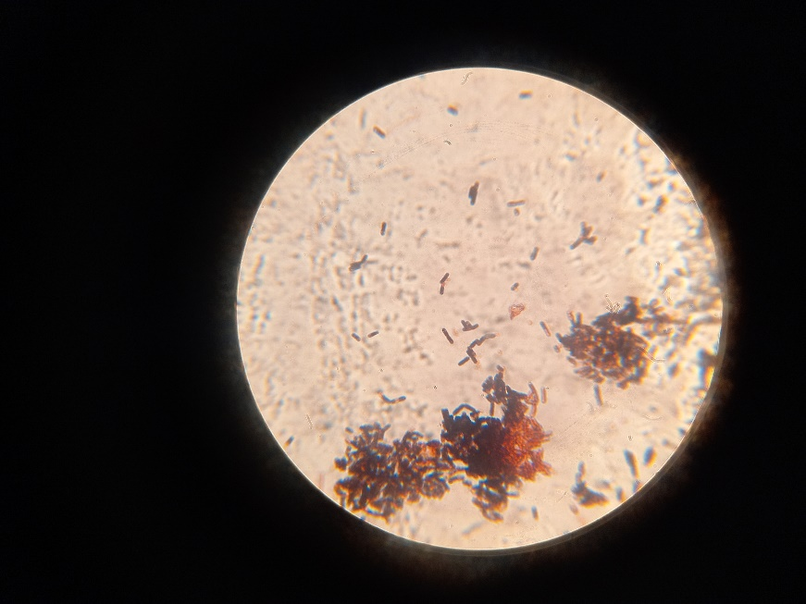

Так как на среде Эндо ничего не выросло, 2 колонию я взяла тоже из среды МПА (рисунок №9). При микроскопировании были обнаружены бациллы, точно так же, как и в 1 колонии.

Рисунок №13-бациллы
Произведите посев для выделения чистой культуры

Для выделения чистой культуры необходимо получить изолированные колонии.
Приготовление микробной взвеси
1.Взять пробирки с изотоническим раствором и посевным материалом.
2.Обжечь петлю, открыть пробирки.
3.Взять петлей небольшое количество посевного материала и перенести в пробирку с физиологическим раствором и размешать (Рисунок №14).
4.Закрыть пробирки, петлю обжечь.
5.Аккуратно встряхнуть микробную взвесь

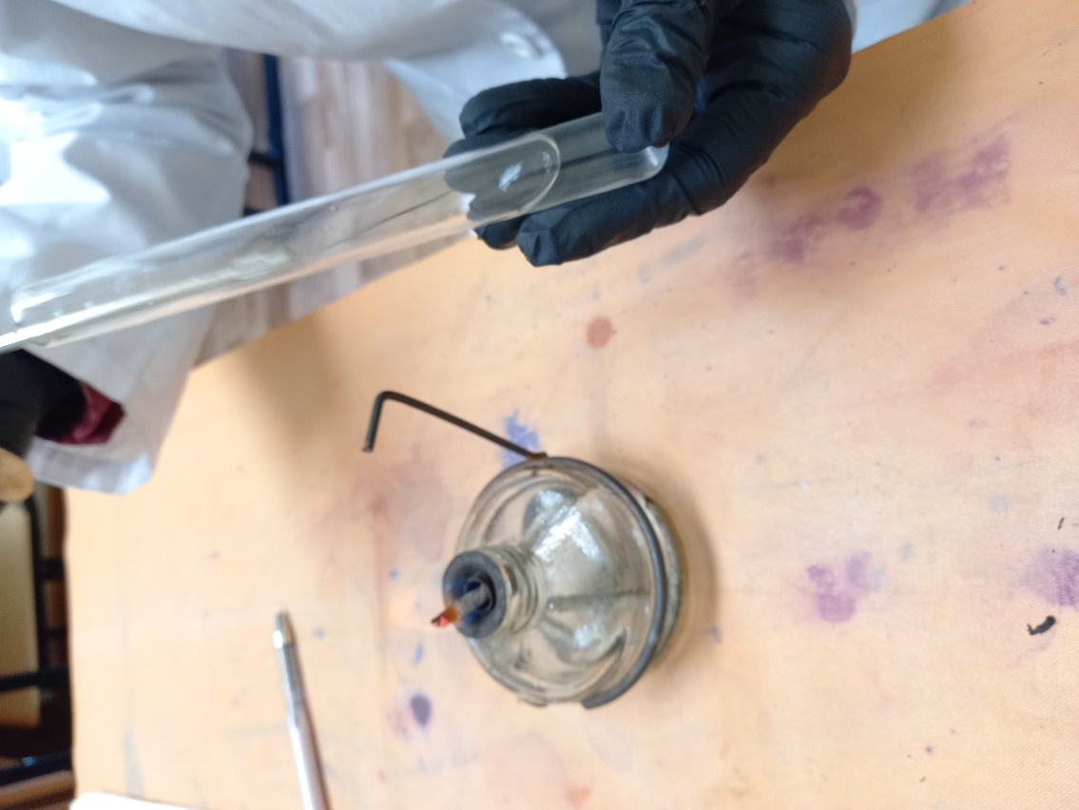

Рисунок №14

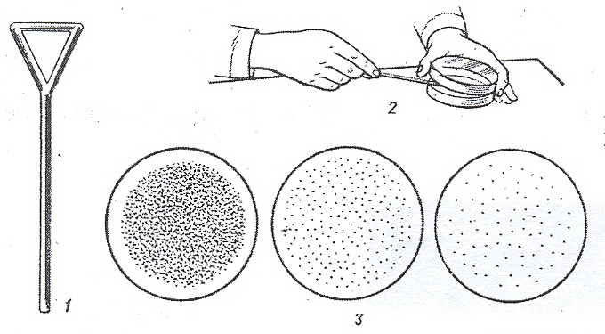
Метод Дригальского
1.Приготовить микробную взвесь и 3 чистые чашки с питательной средой
2.Одну каплю микробной взвеси стерильной пипеткой наносят на поверхность МПА и растирают шпателем. Не обжигая шпателя и не набирая нового материала, засевают вторую и третью чашки.
3.Засеянные чашки переворачивают вверх дном и инкубируют в термостате 18-20 часов при температуре 37° С (Рисунок №15).

Рисунок №15
Посев по секторам или методика по Голду

Готовим микробную взвесь. Берем одну чашку с МПА, затем петлей набираем микробную взвесь и делаем посев по секторам.
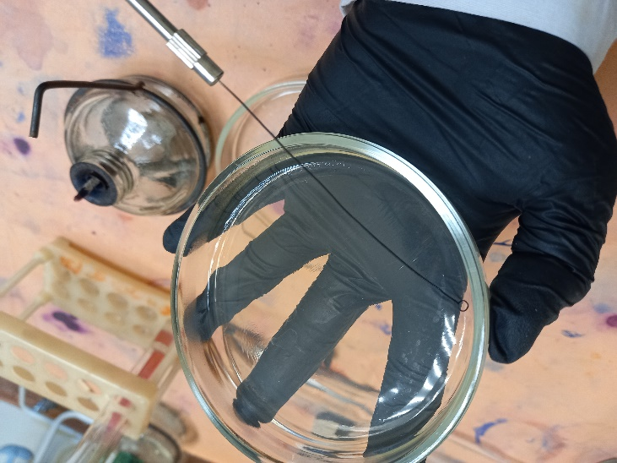

Рисунок №16-посев по секторам

Чашку со стороны дна расчерчивают на секторы. Посев производят зигзагообразными движениями от края чашки к центру. Необходимо следить, чтобы штрихи не заходили на соседний сектор.

Рисунок №17
Приготовление дифференциально-диагностических сред.
Приготовление среды Клиглера
Для приготовления среды Клиглера я сначала рассчитала количество среды на 100 мл воды: 61,5*100/1000=6,15 гр. Взвесила на весах, развела на 100 мл воды и прокипятила 2-3 минуты в колбе до полного расплавления агара. Прокипятила 3-4 раза для стерильности среды. Потом выключила плиту и дала среде остыть. После разлила по пробиркам.

Вывод: В третий день бактериологического исследования мы изучили морфологические и культуральные свойства выращенных культур. Приготовили дифференциально-диагностических среды и сделали пересев на чистую культуру. После работы мы продезинфицировали и убрали за собой рабочее место.

ЧЕТВЕРТЫЙ ЭТАП БАКТЕРИОЛОГИЧЕСКОГО ИССЛЕДОВАНИЯ

Проверка чистоты культуры. Пересев на дифференциально-диагностические среды.

Методика приготовления препарата «раздавленная капля»
1. В пробирку с физиологическим раствором капают 1-2 капли метиленовой
сини. (Рисунок №18)
2. В подкрашенный физ. раствор вносят петлей исследуемую культуру.
3. На предметное стекло наносят петлей большую каплю подкрашенной культуры и покрывают ее покровным стеклом. Чтобы не образовалось пузырьков воздуха, покровное стекло подводят ребром к краю капли и резко опускают его. (рисунок №19)
4. Возможна подкраска препарата непосредственно на предметном стекле (готовят каплю с культурой на стекле и добавляют метиленовую синь петлей – очень небольшое количество)

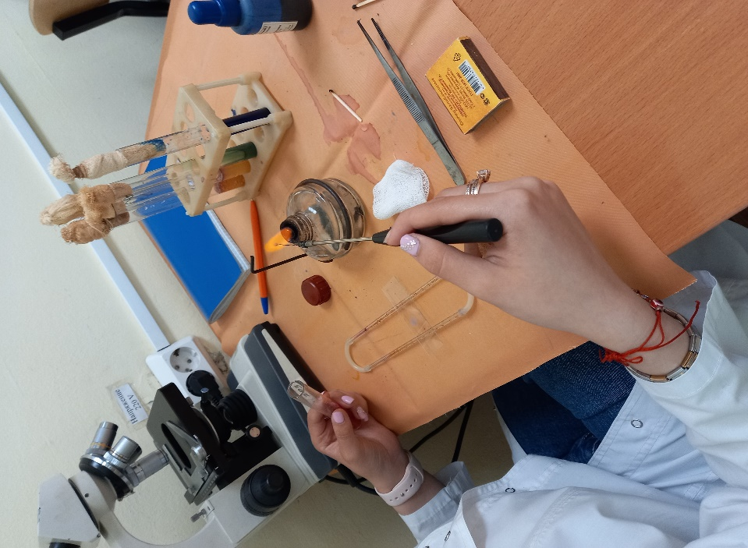
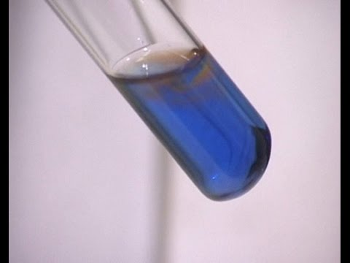

Рисунок №18

Рисунок №19

Микроскопирование

Препарат «раздавленная капля»

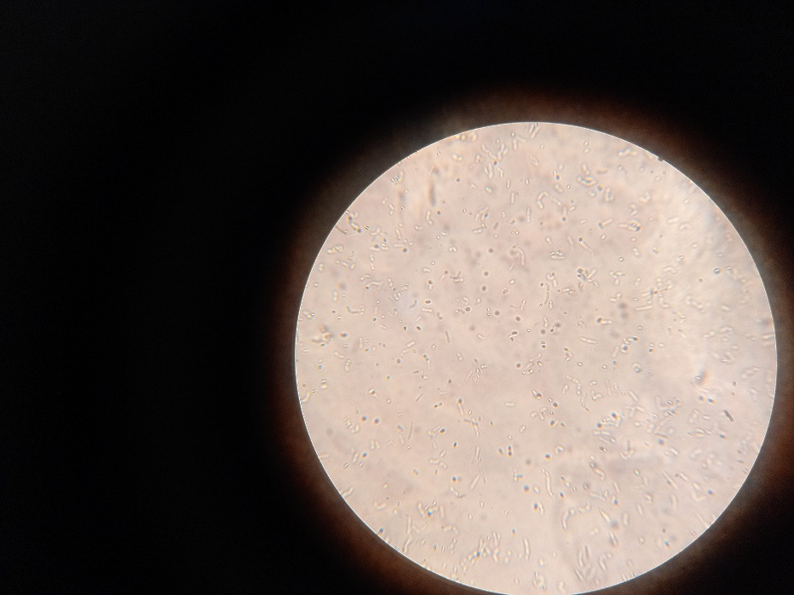

Рисунок №20

При микроскопировании кишечной палочки на среде Клиглера были обнаружены активно подвижные и неподвижные бактерии.

Приготовление дифференциально-диагностических сред.
1) Агар Клиглера состоит из МПА, глюкозы, лактозы, краситель (красный) и индикатора. Среда позволяет выявить расщепляет ли микроорганизм два вида сахара: глюкоза и лактоза. При ферментации только глюкозы образуется желтый столбик и при ферментации глюкозы, и лактозы – весь агар желтый.
2) Ацетатный агар состоит из МПА, ацетат, красителя (зеленый бромтимоловый) и индикатора. Дифференциальный ацетатный агар используют для дифференциации шигелл и эшерихий. Среда позволяет различать микроорганизмы по способности утилизировать ацетат: утилизация сопровождается развитием синей окраски среды
Среда с маннитом состоит из МПА (3%), маннита, красителя (фиолетовый) и индикатора. Среда позволяет определить расщепляет ли микроорганизм маннит. При ферментации маннита индикатор феноловый красный меняет свой цвет на желтый окрас.
4) Среда с сорбитом состоит из МПА (3%), сорбит, красителя (фиолетовый) и индикатора. Среда позволяет определить расщепляет ли микроорганизм сорбит. При росте микроорганизмов, ферментирующих углевод, наблюдается изменение цвета среды с пурпурного на желтый. Газообразование сопровождается появлением пузырьков в столбике среды или на ее поверхности. Рост микроорганизмов, не ферментирующих углевод, не изменяет цвет среды

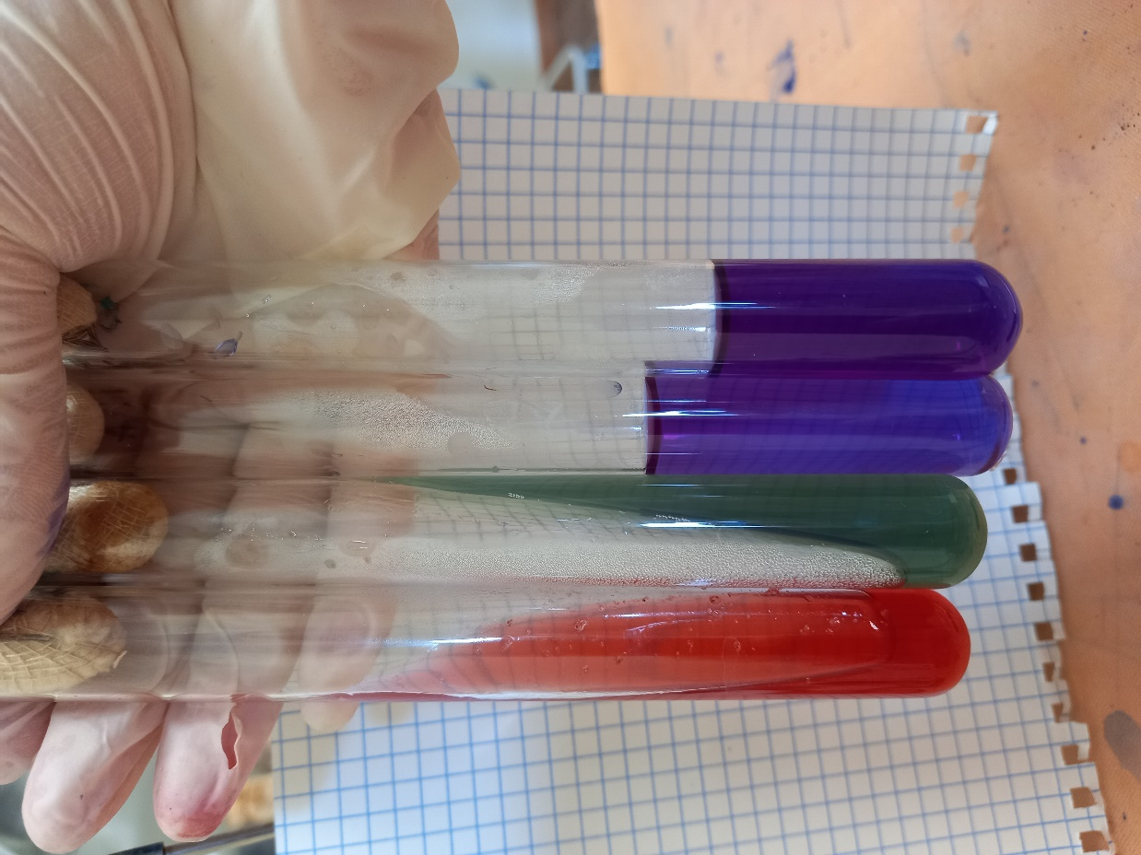

а
б
г
в

Рисунок №21-а) среда Клиглера, б) ацетатный агар, в) среда с сорбитом, г) среда с маннитом

Произведите посев на дифференциально-диагностические среды

Пересев с чашки Петри на пробирку «столбиком» (Среда с маннитом и среда с сорбитом).

В пробирки, уколом в столбик агара. Бактериальной петлей с микробной культурой прокалывают столбик агара и резким движением вынимают петлю по уколу.
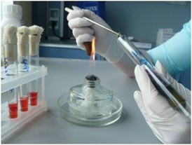

Вывод:

Рисунок № 22

Пересев с чашки Петри на скошенный агар (Агар Клиглера и Ацетатный агар).
1) Обжигают петлю, открывают чашку Петри и берут материал и закрывают чашку. (рисунок №23)
2) Пробирку со скошенным питательным агаром берут в левую руку и держат в наклонном положении. В правую руку берут бактериологическую иглу.

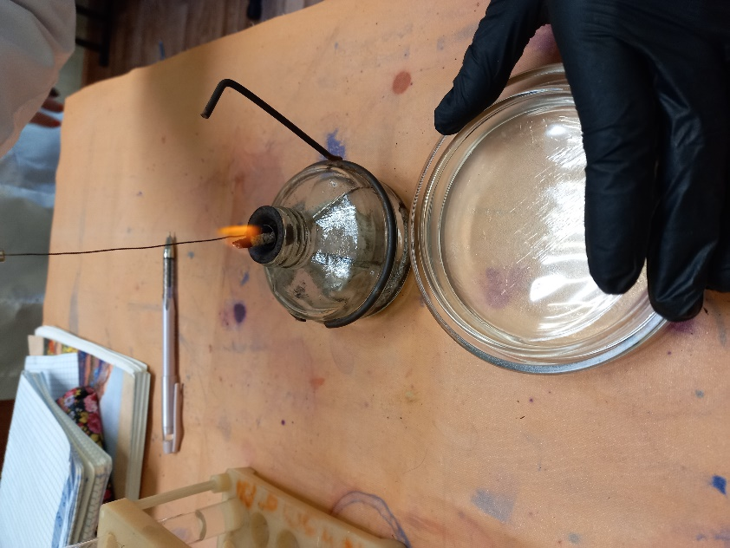
Рисунок №23)

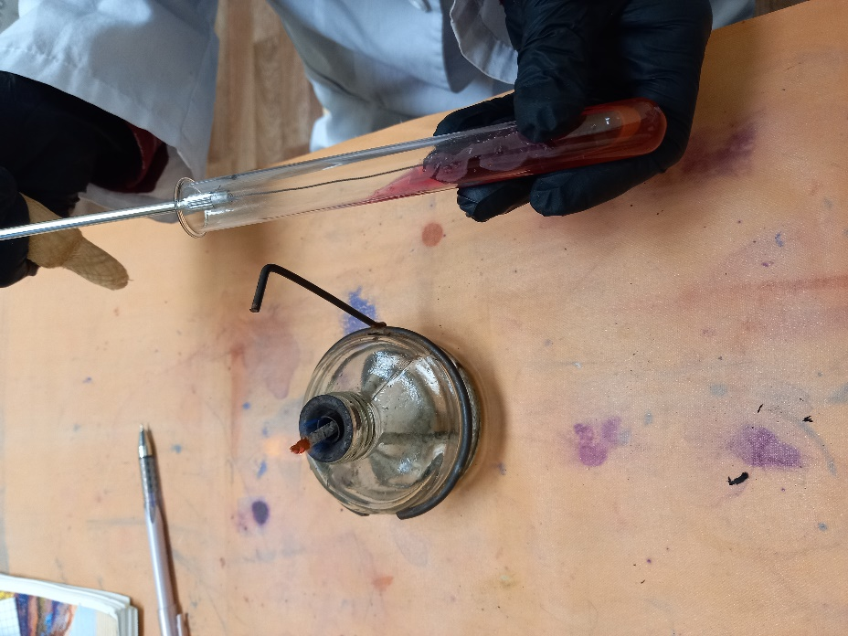
3) Петлю с посевным материалом быстро переносят в пробирку со стерильной средой. Опускают петлю почти до дна затем, слегка касаясь агара, проводят зигзагообразную линию (Рисунок №19), при этом петлю не отрывают от поверхности питательной среды. После посева петлю вынимают из пробирки и обжигают вместе с остатками посевного материала. (рисунок №24)
4) Обжигают края пробирок и внутренние концы пробок, после чего пробирки закрывают.
Рисунок №24

Вывод: В четвертый день бактериологического исследования мы приготовили и сделали пересев в дифференциально-диагностических среды. После работы мы продезинфицировали и убрали за собой рабочее место.

  - ПЯТЫЙ ЭТАП БАКТЕРИОЛОГИЧЕСКОГО ИССЛЕДОВАНИЯ

Учет результатов. Утилизация отработанного материала.

Учет результатов.

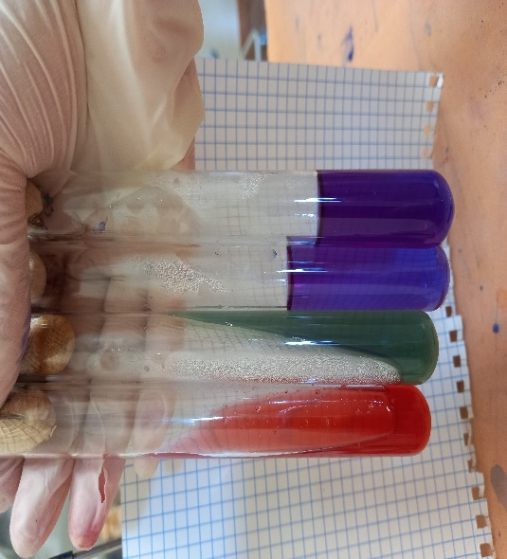
Вынули питательные среды из термостата и обнаружили
среда | До (цвет) | После (цвет)
Лактоза (Клиглер) рисунок №25 | Красный | Желто-оранжевый | +
Глюкоза (клиглер) рисунок №25 | Красный | Красный | -
Ацетатный агар (рисунок №26) | Зеленый | Зеленый | -
С маннитом (рисунок №27) | Фиолетовый | Фиолетовый | -
С сорбитом (рисунок № 28) | Фиолетовый | Фиолетовый | -

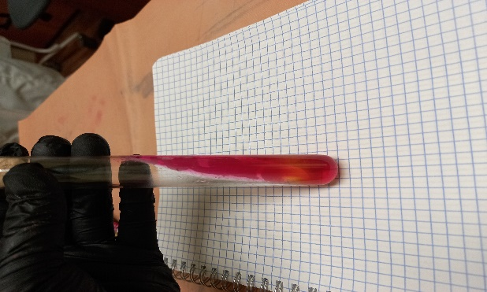
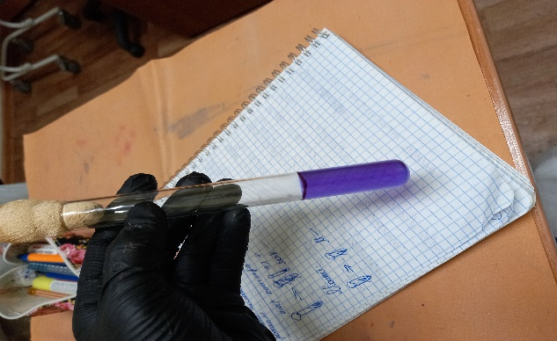
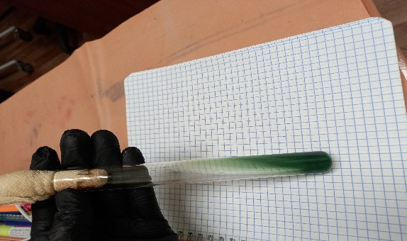
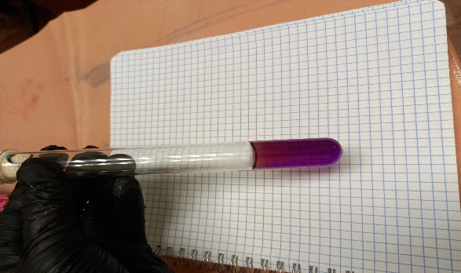

Рисунок № 26
Рисунок №27
Рисунок №25
Рисунок №28

Вывод: Микроорганизм расщепил только глюкозу, исходя из этого я могу сказать, что выращенный м/о является слабо-ферментативным.

Утилизация отработанного материала.

Классификация медицинских отходов
- А - неопасные.
- Б – опасные.
- В - чрезвычайно опасные.
- Г - токсикологические опасные.
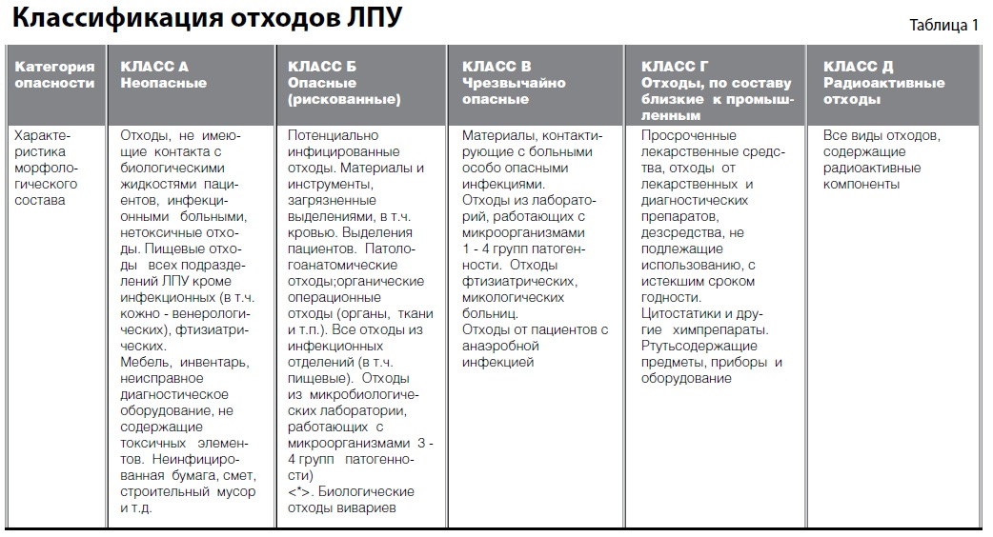

Выводы:
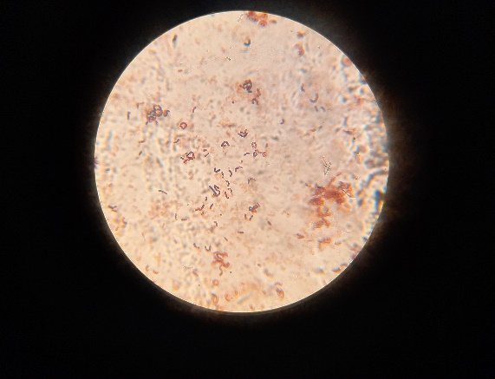
- В пятый день бактериологического исследования мы определили ферментативную активность микроорганизма на дифференциально-диагностических средах. После работы мы продезинфицировали и убрали за собой рабочее место. Провели утилизацию сред Гисса.

- На исследуемом объекте (дверная ручка) были обнаружены грам+ палочки похожие на кишечные палочки-бациллы ферментативно-неактивные.

(в ходе проведение исследования я провела окраску неверно, поэтому под микроскопом бациллы были красного цвета.

- При оценке исследовавшего объекта руководствовались «Об утверждении санитарно-эпидемиологических правил СП 1.3.2322-08" (вместе с "СП 1.3.2322-08. Безопасность работы с микроорганизмами III - IV групп патогенности (опасности) и возбудителями паразитарных болезней. Санитарно-эпидемиологические правила") (Зарегистрировано в Минюсте РФ 21.02.2008 N 11197).

ЛИСТ ЛАБОРАТОРНЫХ ИССЛЕДОВАНИЙ

Исследования. | Количество исследований по дням практики. |  |  |  |  |  | Итог  итого
 | 1 | 2 | 3 | 4 | 5 | 6
изучение нормативных документов | 1 |  |  |  |  |  | 1
прием, маркировка, регистрация биоматериала. | 1 | 1 | 4 |  |  |  | 6
Организация рабочего места | 1 | 1 | 1 | 1 | 1 | 1 | 6
Приготовление простых и сложных питательных сред. | 0 | 1 | 2 | 3 |  |  | 6
Приготовление сложных питательных сред.
Посев на питательные среды | 0 | 1 | 1 | 4 | 1 |  | 7
Изучение культуральных свойств. | 1 |  |  |  |  |  | 1
Изучение морфологических свойств |  |  | 1 |  | 1 |  | 2
Определение подвижности микроорганизмов |  |  |  |  | 1 |  | 1
Определение спор
Изучение биохимических свойств( сахаролитических) |  |  |  | 4 | 4 |  | 8
Изучение биохимических свойств(протеолитических) |  |  |  | 4 | 4 |  | 8
Утилизация отработанного материала. |  |  | 2 | 1 | 1 |  | 4

ОТЧЕТ ПО УЧЕБНОЙ ПРАКТИКЕ

Ф.И.О. обучающегося Аташева Гулбадан Хайруллаевна

Группы __206-2_________специальности Лабораторная диагностика
Проходившего (ей) учебную практику
с 21 июня по 25 июня 2021г

За время прохождения практики мною выполнены следующие объемы работ:

Цифровой отчет

№ | Виды работ | Кол-во
1. | -изучение нормативных документов, регламентирующих санитарно-противоэпидемический режим в КДЛ: | 1
2. | - прием, маркировка, регистрация биоматериала.  - определение тинкториальных свойств | 6  4
3. | - приготовление питательных сред | 6
4. | - посев исследуемого материала на плотные питательные среды | 6
5. | -изучение культуральных свойств | 2
6. | -изучение морфологических и тинкториальных свойств | 2
7. | -изучение биохимических свойств | 1
8. | Учет результатов исследования. | 1
9. | проведение мероприятий по стерилизации и дезинфекции лабораторной посуды, инструментария, средств защиты;  - утилизация отработанного материала. | 5

Текстовой отчет

- Умения, которыми хорошо овладел в ходе практики:
В результате учебной практики я научилась исследуемый материал,
Питательные среды, реактивы и оборудование для микроскопических исследовании и оценивать результаты. Проводить утилизацию
Отработанного материала, дезинфекцию, стерилизацию используемой
В лаборатории посуды, инструментария, средств защиты рабочего места и аппаратуры.
- Самостоятельная работа:
Я научилась готовить препарат для окраски, выполнять методики окраски согласно алгоритмам.
Организовать рабочее место для проведения микробиологических исследовании.
Пользоваться приборами лаборатории. Готовить питательные среды и
Производить посевы.
Проводить дезинфекцию биоматериала, отработанной посуды.
- Помощь оказана со стороны методических и непосредственных руководителей:
Помощь оказано в полной мере
- Замечания и предложения по прохождению практики:
Нет
Общий руководитель практики ________________ ____________________
(подпись) (ФИО)

М.П. организации

ХАРАКТЕРИСТИКА
_________________________________________________________
ФИО
обучающийся (ая) на _1__курсе по специальности СПО 31.02.03Лабораторная диагностика
успешно прошел (ла) учебную практику по профессиональному модулю:
ПМ.04 Проведение лабораторных микробиологических и иммунологических исследований
МДК.04.01 Теория и практика лабораторных микробиологических и иммунологических исследований
в объеме___36___ часов с «___» _____20___г. по «_____» ________20___г.
в организации______________________________________________________
наименование организации, юридический адрес
За время прохождения практики:

№ ОК/ПК | Критерии оценки | Оценка (да или нет)
ОК.1 | Демонстрирует заинтересованность профессией
ОК. 2 | Регулярное ведение дневника и выполнение всех видов работ, предусмотренных программой практики.
ПК.4.1 | При общении с пациентами проявляет уважение, корректность т.д.
ПК4.2 | Проводит исследование биологического материала в соответствии с методикой, применяет теоретические знания для проведения исследований.
ПК4.3 | Грамотно и аккуратно проводит регистрацию проведенных исследований биологического материала.
ПК4.4 | Проводит дезинфекцию, стерилизацию и утилизацию отработанного материала в соответствии с регламентирующими приказами.
ОК.6 | Относится к медицинскому персоналу и пациентам уважительно, отзывчиво, внимательно. Отношение к окружающим бесконфликтное.
ОК 7 | Проявляет самостоятельность в работе, целеустремленность, организаторские способности.
ОК 9 | Способен освоить новое оборудование или методику (при ее замене).
ОК 10 | Демонстрирует толерантное отношение к представителям иных культур, народов, религий.
ОК.12 | Оказывает первую медицинскую помощь при порезах рук, попадании кислот ; щелочей; биологических жидкостей на кожу.
ОК.13 | Аккуратно в соответствии с требованиями организовывает рабочее место
ОК14 | Соблюдает санитарно-гигиенический режим, правила ОТ и противопожарной безопасности. Отсутствие вредных привычек. Участвует в мероприятиях по профилактике профессиональных заболеваний

«____»_________20__ г.

Подпись непосредственного руководителя практики
_______________/ФИО, должность
Подпись общего руководителя практики
_____________/ФИО
Рисунок №5-розлив в чашки Петри

